**todo_manager 보고서**

183014 이해건

1. 서론
   1. 프로젝트 목적 및 배경 : TODO리스트를 보완하는 프로젝트형 실습을 위하여 진행
   2. 목표 : 사용자 요구사항에 맞는 TODO 리스트를 제작
2. 요구사항
   1. 사용자 요구사항 :
   2. 기능 요구사항
      1. 사용자에게 작업 요청받기
      2. 요청 받은 작업에 따라 기능 수행
         1. 할 일 추가를 입력했을 경우, 사용자에게 할 일을 입력받고 저장
         2. 할 일 삭제를 입력했을 때, 인덱스를 입력받고 해당 할 일 삭제
         3. 목록 보기를 입력했을 대, 전체 할 일 목록을 보여주기
         4. 종료를 입력했을 경우, 프로그램 종료
         5. 할 일 수정을 입력했을 경우, 인덱스와 할 일(문자열)을 입력 받고, 해당 인덱스의 할 일 변경
         6. 할 일이 10개로 다 찬 경우 할 일이 다 찼다고 출력하고 프로그램 종료
3. 설계 및 구현
   1. 기능 별 구현사항
      1. 사용자에게 작업 요청받기

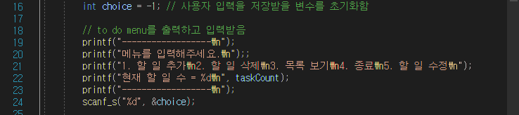

* + - 1. 입력
      2. 결과
      3. 설명
    1. 요청 받은 작업에 따라 기능 수행
       1. 할 일 추가를 입력했을 경우, 사용자에게 할 일을 입력받고 저장

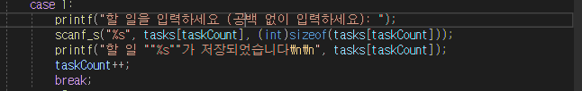

* + - * 1. 입력
        2. 결과
        3. 설명
      1. 할 일 삭제를 입력했을 때, 인덱스를 입력받고 해당 할 일 삭제

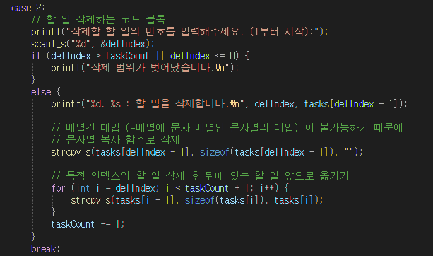

* + - * 1. 입력
        2. 결과
        3. 설명
      1. 목록 보기를 입력했을 대, 전체 할 일 목록을 보여주기

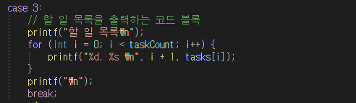

* + - * 1. 입력
        2. 결과
        3. 설명
      1. 종료를 입력했을 경우, 프로그램 종료

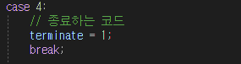

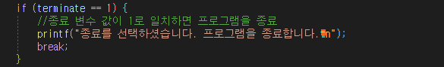

* + - * 1. 입력
        2. 결과
        3. 설명
      1. 할 일 수정을 입력했을 경우, 인덱스와 할 일(문자열)을 입력 받고, 해당 인덱스의 할 일 변경

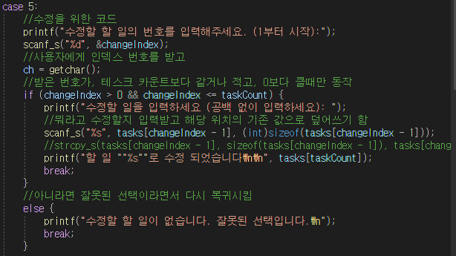

* + - * 1. 입력
        2. 결과
        3. 설명
      1. 할 일이 10개로 다 찬 경우 할 일이 다 찼다고 출력하고 프로그램 종료

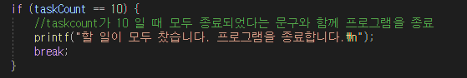

* + - * 1. 입력
        2. 결과
        3. 설명

1. 테스트
   1. 기능 별 테스트 결과
      1. 사용자에게 작업 요청받기

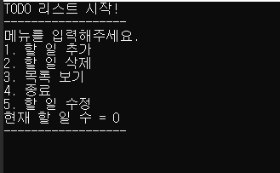

* + 1. 요청 받은 작업에 따라 기능 수행
       1. 할 일 추가를 입력했을 경우, 사용자에게 할 일을 입력받고 저장

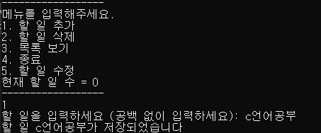

* + - 1. 할 일 삭제를 입력했을 때, 인덱스를 입력받고 해당 할 일 삭제

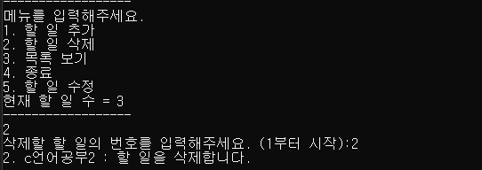

* + - 1. 목록 보기를 입력했을 대, 전체 할 일 목록을 보여주기

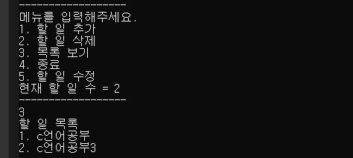

* + - 1. 종료를 입력했을 경우, 프로그램 종료

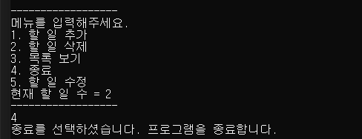

* + - 1. 할 일 수정을 입력했을 경우, 인덱스와 할 일(문자열)을 입력 받고, 해당 인덱스의 할 일 변경

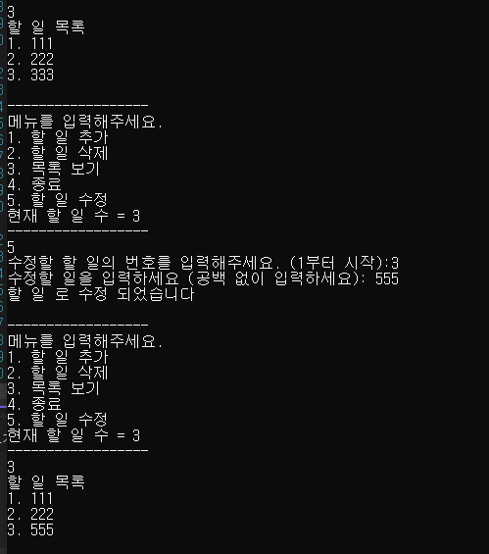

* + - 1. 할 일이 10개로 다 찬 경우 할 일이 다 찼다고 출력하고 프로그램 종료

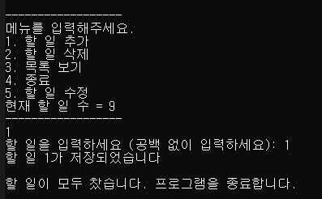

* 1. 최종 테스트 스크린샷

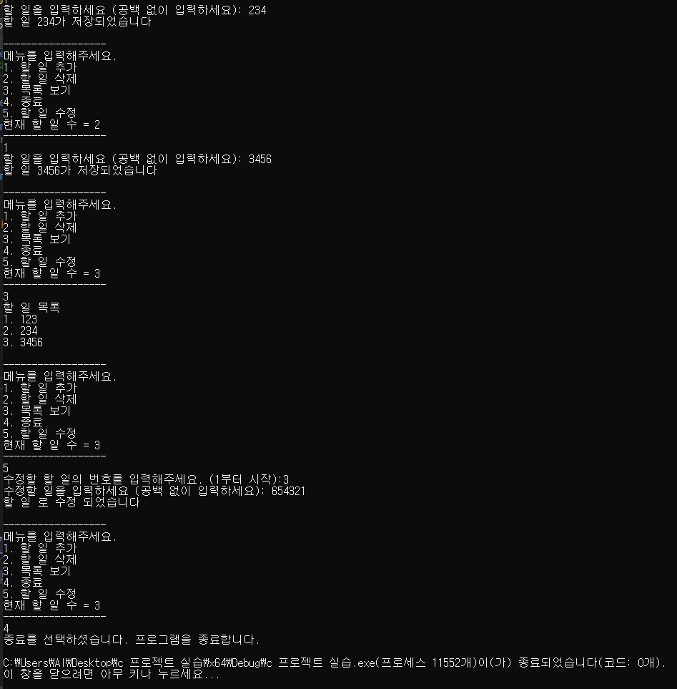

1. 결과 및 결론
   1. 프로젝트 결과 :
   2. 느낀점 :